Soru 1  Kuvvetle ilgili olarak;  I. Çekme veya itme olarak hissedilebilir.  II. Dinamometre ile ölçülür.  III. Cisimlerin hareketinde ve şeklinde değişiklik yapabilir.  yargılarından hangileri doğrudur?  A) Yalnız I  B) Yalnız II  C) Yalnız III  D) I ve II  E) I, II ve III  Soru 2  Özkütleleri arasında d_{K} > d_{L} > d_{M} ilişkisi bulunan K, L, M maddelerinin kütle - hacim grafiği aşağıdakilerden hangisidir?  A) 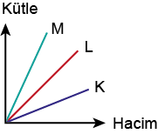  B) 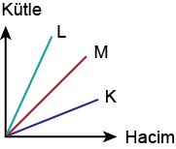  C) 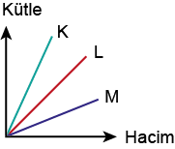  D) 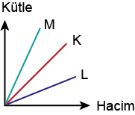  E) 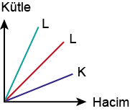  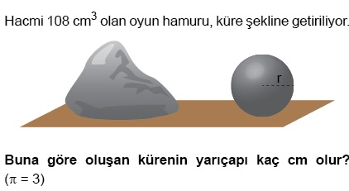  Soru 3  A) 1  B) 2  C) 3  D) 4  E) 6  Soru 4  Bir okuldaki ısınma problemini çözmek isteyen tesisatçı Ahmet Bey temelde fiziğin hangi alt dalıyla ilgili çalışma yapmalıdır?  A) Nükleer fizik  B) Katıhal fiziği  C) Termodinamik  D) Atom fiziği  E) Optik  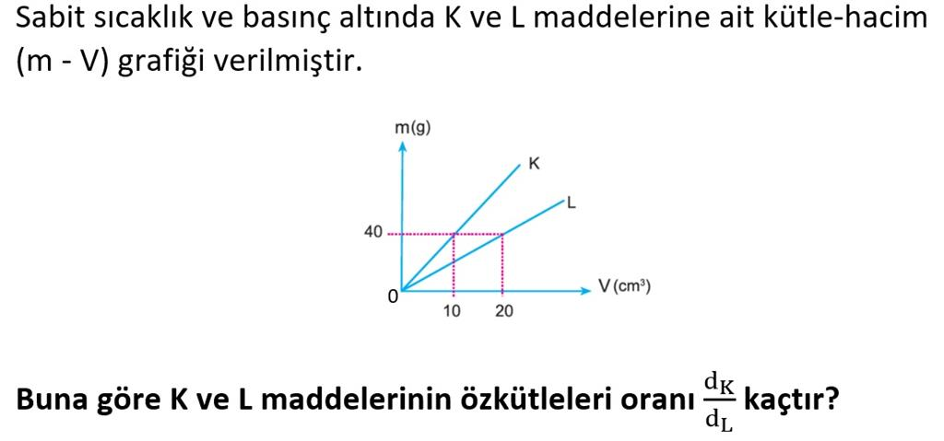  Soru 5  A) 1  B) 2  C) 3  D) 4  E) 5  Soru 6  Aşağıda temel büyüklükler ve büyüklüğün SI birim sistemindeki birimleri verilmiştir.  Bu birimlerden hangisi yanlıştır?  A) Uzunluk → Metre  B) Elektrik Akımı → Volt  C) Kütle → Kilogram  D) Sıcaklık → Kelvin  E) Madde Miktarı → Mol  Soru 7  Eşit hacimli X ve Y katı maddelerinin kütleleri m_{x} ve m_{y}; özkütleleri sırasıyla d_{x} ve d_{y} dir.  Kütleler arasındaki ilişki m_{x} = 3m_{y} olduğuna göre oranı kaçtır?  A) 1/9  B) 1/3  C) 1  D) 3  E) 9  Soru 8  Sabit sıcaklık ve basınç altında bir maddenin kütlesi artırıldığında, bu maddenin hacmi ve özkütlesi hakkında hangisi söylenebilir?  Hacim Özkütle  A) Değişmez Değişmez  B) Artar Değişmez  C) Değişmez Artar  D) Artar Artar  E) Azalır Azalır  Soru 9  Fizik bilimi diğer disiplinlerle ilişkilidir.  Buna göre verilen fiziksel olaylar ile ilgili disiplin eşleştirmelerinden hangisi yanlıştır?  A) Paraşüt kumaşının dayanıklılığı --- Spor  B) Ay’ın yörüngede dolanımı --- Kimya  C) Zaman kavramının göreceli oluşu --- Felsefe  D) Teknolojideki hızlı gelişim --- Mühendislik  E) Yer yüzeyinin dalgalı hareketleri --- Coğrafya  Soru 10  Fizik evrendeki olgu ve olayları değişik alt alanlarda inceler.  Buna göre ;  • Dünya'nın Ay'ı çekmesi  • İklimlendirme sistemleri  • Telefonda seslerin iletimi  • Çekirdek reaksiyonları sonucunda enerji elde edilmesi  olayları seçeneklerle eşleştirildiğinde hangisi açıkta kalır?  A) Mekanik  B) Elektromanyetizma  C) Termodinamik  D) Atom fiziği  E) Nükleer fizik | Soru 11  Tıp bilimi olan Radyolojide, kemiklerimizin filmi çekilirken X ışınları kullanılmaktadır.  Verilen bilgi fiziğin hangi alt dalına aittir?  A) Mekanik  B) Manyetizma  C) Termodinamik  D) Katıhal fiziği  E) Nükleer fizik  Soru 12  Aşağıda verilen;  l. Gaz yağının fitil içinde yükselmesi  ll. Ağaç köklerinin suyu çekmesi  lll. Peçetenin suyu emmesi  durumlarından hangileri kılcallık olayına örnek olarak gösterilebilir?  A) Yalnız l  B) Yalnız ll  C) l ve ll  D) ll ve lll  E) l, ll ve lll  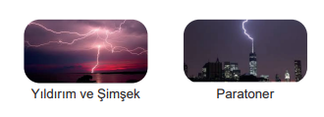  Soru 13  Yukarıda verilenleri fiziğin alt alanlarından hangisi inceler?  A) Optik  B) Elektromanyetizma  C) Termodinamik  D) Nükleer fizik  E) Mekanik  Soru 14  Aşağıdaki birimlerden hangisi vektörel bir büyüklüğe aittir?  A) Newton  B) Saniye  C) Kelvin  D) Kilogram  E) Candela  Soru 15  Aşağıdakilerden hangisi SI birim sisteminde kullanılan bir birim değildir?  A) Metre  B) Gram  C) Saniye  D) Kelvin  E) Amper  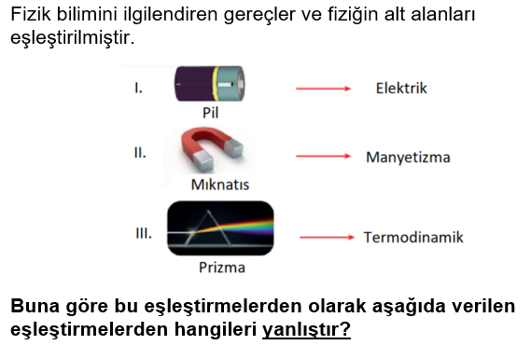  Soru 16  A) Yalnız I  B) Yalnız III  C) I ve II  D) I ve III  E) I, II ve III  Soru 17  Fizik bilimi diğer bilim dalları ile etkileştiğinde yeni bilim dalları ortaya çıkmıştır.  Aşağıdakilerden hangisi bu bilim dallarından biri değildir?  A) Fizikokimya  B) Biyofizik  C) Nükleer Fizik  D) Jeofizik  E) Astrofizik  Soru 18  Aşağıda verilen aynı sıcaklıktaki;  I. 10 cm³ hacmindeki 20 gram kütleli K  II. 20 cm³ hacmindeki 20 gram kütleli L  III. 20 cm³ hacmindeki 40 gram kütleli M  maddelerinin özkütle değerleri d_{K}, d_{L}, d_{M} arasındaki ilişki nasıldır?  A) d_{K} = d_{L} < d_{M}  B) d_{K} < d_{L} = d_{m}  C) d_{L} = d_{M} < d_{K}  D) d_{L} < d_{K} = d_{M}  E) d_{M} < d_{L} < d_{K}  Soru 19  Kuvvet ile ilgili aşağıdaki bilgilerden hangisi yanlıştır?  A) Birimi newtondur.  B) Dinamometre ile ölçülür.  C) Temel bir büyüklüktür.  D) F sembolü ile gösterilir.  E) Vektöreldir.  Soru 20  Islanma olayı sıvı molekülleriyle üzerine sıvı dökülen cismin molekülleri arasındaki çekim kuvvetine ve sıvı moleküllerinin birbirlerine uyguladıkları çekim kuvvetine bağlıdır.  Buna göre bir kumaşın ıslanması için adezyon ve kohezyon arasında  I.Adezyon kuvveti > Kohezyon kuvveti  II.Adezyon kuvveti < Kohezyon kuvveti  III.Adezyon kuvveti = Kohezyon kuvveti  ilişkilerinden hangileri olmalıdır?  A) Yalnız I  B) Yalnız II  C) Yalnız III  D) I ve II  E) II ve III
CEVAPLAR: 1-E 2-C 3-C 4-C 5-B 6-B 7-D 8-B 9-B 10-D 11-E 12-E 13-B 14-A 15-B 16-B 17-C 18-D 19-C 20-A

